به نام خداوند جان و خرد



**معاونت پژوهش و فناوری**

**دانشکده ؟؟؟؟- گروه ؟؟؟؟**

**گزارش طرح پژوهشی**

**عنوان طرح نوشته شود (بی تیتر 14 بولد؛ تایمز 14 بولد، نام­های علمی ایتالیک)**

**مجری طرح:**

احمد احمدی

**همکاران طرح:**

محمد محمدی

حسین حسینی

**تابستان 1404**

**شناسنامه طرح**

**معاونت پژوهش و فناوری**

**دانشکده ؟؟؟؟- گروه ؟؟؟؟**

**1- عنوان:** عنوان نوشته شود (بی زر 12؛ تایمز 10)

**2- مجری طرح:** احمد احمدی

**3- همکاران طرح:** محمد محمدی و حسین حسینی

**4- ناظر طرح:** جواد جوادی

**5- اعتبار طرح:** 187/053/19 ریال

**6- محل تامین اعتبار:** از محل اعتبارات پژوهشی دانشگاه علوم کشاورزی و منابع طبیعی گرگان

**7- تصویب:** پیشنهادیه طرح در جلسه ؟؟؟ مورخ ؟؟/؟؟/؟؟14 شورای پژوهشی و فناوری دانشگاه به تصویب رسید.

**8- اختتام:** گزارش نهایی طرح در جلسه ..............مورخ .............. شورای پژوهش و فناوری دانشگاه به تصویب رسید.

**9- شماره شناسه طرح:** 49-490-02

**مسئولیت صحت مطالب مندرج در این گزارش بر عهده مجری طرح می‏باشد**.

**چکیده**

چکیده نوشته شود (بی لوتوس یا بی زر 12؛ تایمز 10؛ نام­های علمی ایتالیک شوند)

**واژه­های کلیدی:** ؟؟؟؟، ؟؟؟؟؟، ؟؟؟؟؟، ؟؟؟؟؟؟؟ (بی لوتوس یا بی زر 11؛ تایمز 9).

**چکیده این گزارش در سایت معاونت پژوهش و فناوری دانشگاه در آدرس [www.gau.ac.ir](http://www.gau.ac.ir) قابل دسترس می‏باشد.**

**فهرست مطالب**

**عنوان صفحه**

**فصل اول: مقدمه**

1-1- مقدمه ....................................................................................................................................................... 1

2-1- زیست­سنجی آفتکش­ها ............................................................................................................................ 2

1-2-1- حشره­کش­ها ........................................................................................................................................ 3

**فصل دوم: مواد و روش­ها**

1-2- مواد و روش­ها ......................................................................................................................................... 5

1-1-2- پرورش حشرات مورد بررسی ............................................................................................................ 5

2-1-2- آزمایش­های زیست­سنجی و برآورد دما­های کشنده ............................................................................ 5

3-1-2- تجزیه و تحلیل­های آماری .................................................................................................................. 6

**فصل سوم: نتایج و بحث**

1-3- نتایج ........................................................................................................................................................ 7

1-1-3- سوسک انباری .................................................................................................................................... 7

2-1-3- سوسک چهارنقطه­ای حبوبات ............................................................................................................. 7

3-1-3- سوسک توتون .................................................................................................................................. 10

4-1-3- شپشه دندانه­دار برنج ......................................................................................................................... 10

5-1-3- شب­پره هندی ................................................................................................................................... 10

2-3- بحث ...................................................................................................................................................... 15

3-3- نتیجه­گیری نهایی ................................................................................................................................... 17

**منابع** ................................................................................................................................................................ **17**

**فهرست جدول­ها**

**عنوان صفحه**

جدول 1-3- مقادیر LTe50 و LTe95 (درجه سلسیوس) مدت زمان­های درمعرض­گذاری برآوردشده برای حشرات کامل نر و ماده سوسک انباری ............................................................................................................. 8

جدول 2-3- مقادیر LTe50 و LTe95 (درجه سلسیوس) مدت زمان­های درمعرض­گذاری برآوردشده برای حشرات کامل نر و ماده سوسک چهارنقطه­ای حبوبات ...................................................................................... 9

جدول 3-3- مقادیر LTe50 و LTe95 (درجه سلسیوس) مدت زمان­های درمعرض­گذاری برآوردشده برای حشرات کامل نر و ماده سوسک توتون ........................................................................................................... 11

جدول 4-3- مقادیر LTe50 و LTe95 (درجه سلسیوس) مدت زمان­های درمعرض­گذاری برآوردشده برای حشرات کامل نر و ماده شپشه دندانه­دار برنج .................................................................................................. 12

جدول 5-3- مقادیر LTe50 و LTe95 (درجه سلسیوس) مدت زمان­های درمعرض­گذاری برآوردشده برای حشرات کامل نر و ماده شب­پره هندی ............................................................................................................ 13

**فهرست شکل­ها**

**عنوان صفحه**

شکل 1-3- مقادیر LTe50 و LTe95 (درجه سلسیوس) مدت زمان­های درمعرض­گذاری برآوردشده برای حشرات کامل نر و ماده سوسک انباری ............................................................................................................. 8

شکل 2-3- مقادیر LTe50 و LTe95 (درجه سلسیوس) مدت زمان­های درمعرض­گذاری برآوردشده برای حشرات کامل نر و ماده سوسک چهارنقطه­ای حبوبات ...................................................................................... 9

شکل 3-3- مقادیر LTe50 و LTe95 (درجه سلسیوس) مدت زمان­های درمعرض­گذاری برآوردشده برای حشرات کامل نر و ماده سوسک توتون ........................................................................................................... 11

شکل 4-3- مقادیر LTe50 و LTe95 (درجه سلسیوس) مدت زمان­های درمعرض­گذاری برآوردشده برای حشرات کامل نر و ماده شپشه دندانه­دار برنج .................................................................................................. 12

شکل 5-3- مقادیر LTe50 و LTe95 (درجه سلسیوس) مدت زمان­های درمعرض­گذاری برآوردشده برای حشرات کامل نر و ماده شب­پره هندی ............................................................................................................ 13

**فصل اول- مقدمه**

(5 سطر فاصله با اولین عنوان اصلی درج شود)

**1-1- عنوان (بی لوتوس 13 بولد؛ تایمز 11 بولد)**

مطالب ذیل عنوان نوشته شوند (بی زر 12؛ تایمز 10؛ نام­های لاتین ایتالیک باشند). گندم (*Triticum aestivum* L.) یکی از مهم­ترین منابع غذایی مردم جهان محسوب می­شود به طوری که حدود 18 درصد از کالری و 19 درصد از پروتئین مورد نیاز بشر از این غله تامین می­گردد.

(فقط یک سطر فاصله با پاراگراف بعدی درج شود)

**1-1-1- زیرعنوان (بی لوتوس 12 بولد؛ تایمز 10 بولد)**

مطالب ذیل عنوان نوشته شوند (بی زر 12؛ تایمز 10؛ نام­های لاتین ایتالیک باشند). گندم[1] یکی از مهم­ترین منابع غذایی مردم جهان محسوب می­شود به طوری که حدود 18 درصد از کالری و 19 درصد از پروتئین[2] مورد نیاز بشر از این غله تامین می­گردد.

**1-1-1-1- زیرزیرعنوان (بی لوتوس 12 بولد؛ تایمز 10 بولد)**

مطالب ذیل عنوان نوشته شوند (بی زر 12؛ تایمز 10؛ نام­های لاتین ایتالیک باشند). گندم یکی از مهم­ترین منابع غذایی مردم جهان محسوب می­شود به طوری که حدود 18 درصد از کالری و 19 درصد از پروتئین مورد نیاز بشر از این غله تامین می­گردد.

**3-1- فرضیه‌ها**

- صدمات فیزیولوژیک ناشی از تغذیه شته  *S. graminum* از شیره گندم باعث بروز مقاومت القایی در گیاه می‌شود.

- در نتیجه افزایش ترکیبات دفاعی در ارقام مورد مطالعه گندم، پارامترهای دموگرافیک شته تحت تاثیر قرار می‌گیرند.

- شدت مقاومت القایی بسته به ارقام مورد مطالعه و مدت زمان تغذیهی شته، متفاوت می‌باشد.

**4-1- اهداف**

- بررسی امکان وقوع مقاومت القایی در سه رقم گندم (کوهدشت، مروارید و آسمان) پس از مدت زمان‌های مختلف تغذیه شته سبز گندم،  *Schizaphis graminum* بر اساس تغییر مقادیر پارامترهای دموگرافیک.

**فصل دوم- مواد و روش‌ها**

**1-2- عنوان (بی لوتوس 13 بولد؛ تایمز 11 بولد)**

مطالب ذیل عنوان نوشته شوند (بی زر 12؛ تایمز 10؛ نام­های لاتین ایتالیک باشند). گندم (*Triticum aestivum* L.) یکی از مهم­ترین منابع غذایی مردم جهان محسوب می­شود به طوری که حدود 18 درصد از کالری و 19 درصد از پروتئین مورد نیاز بشر از این غله تامین می­گردد.

**1-1-2- زیرعنوان (بی لوتوس 12 بولد؛ تایمز 10 بولد)**

مطالب ذیل عنوان نوشته شوند (بی زر 12؛ تایمز 10؛ نام­های لاتین ایتالیک باشند). گندم (*Triticum aestivum* L.) یکی از مهم­ترین منابع غذایی مردم جهان محسوب می­شود به طوری که حدود 18 درصد از کالری و 19 درصد از پروتئین مورد نیاز بشر از این غله تامین می­گردد.

**1-1-1-2- زیرزیرعنوان (بی لوتوس 12 بولد؛ تایمز 10 بولد)**

مطالب ذیل عنوان نوشته شوند (بی زر 12؛ تایمز 10؛ نام­های لاتین ایتالیک باشند). گندم (*Triticum aestivum* L.) یکی از مهم­ترین منابع غذایی مردم جهان محسوب می­شود به طوری که حدود 18 درصد از کالری و 19 درصد از پروتئین مورد نیاز بشر از این غله تامین می­گردد.

**؟-2- تجزیه و تحلیل داده­ها**

برای محاسبه‌ی پارامترهای دموگرافیک از روش جدول زندگی دوجنسی و برای مقایسه‌ی آنها روی ارقام و مدت‌زمان‌های مختلف تغذیه از نرم­افزار TWOSEX-MSChart استفاده شد ) Chi, 2016; Chi and Su, 2016). به منظور تکراردارکردن پارامتر­های زیستی و دموگرافیک از روش بوت‌استرپ صدهزار عددی استفاده شد و اختلاف بین میانگین­ها با آزمون paired bootstrap مقایسه گردید. مشاهده هر نوع کاهش معنی­دار در مقادیر پارامترهای زیستی و دموگرافیک شته‌ی سبز گندم بویژه نرخ ذاتی افزایش جمعیت (*rm*) روی بوته‌های گندم، به منزله­ی القای مقاومت تلقی شد.

**فصل سوم: نتایج و بحث**

**1-3- عنوان (بی لوتوس 13 بولد؛ تایمز 11 بولد)**

مطالب ذیل عنوان نوشته شوند (بی زر 12؛ تایمز 10؛ نام­های لاتین ایتالیک باشند). گندم (*Triticum aestivum* L.) یکی از مهم­ترین منابع غذایی مردم جهان محسوب می­شود به طوری که حدود 18 درصد از کالری و 19 درصد از پروتئین مورد نیاز بشر از این غله تامین می­گردد.

**1-1-3- زیرعنوان (بی لوتوس 12 بولد؛ تایمز 10 بولد)**

مطالب ذیل عنوان نوشته شوند (بی زر 12؛ تایمز 10؛ نام­های لاتین ایتالیک باشند). گندم (*Triticum aestivum* L.) یکی از مهم­ترین منابع غذایی مردم جهان محسوب می­شود به طوری که حدود 18 درصد از کالری و 19 درصد از پروتئین مورد نیاز بشر از این غله تامین می­گردد.

**1-1-1-3- زیرزیرعنوان (بی لوتوس 12 بولد؛ تایمز 10 بولد)**

مطالب ذیل عنوان نوشته شوند (بی زر 12؛ تایمز 10؛ نام­های لاتین ایتالیک باشند). گندم (*Triticum aestivum* L.) یکی از مهم­ترین منابع غذایی مردم جهان محسوب می­شود به طوری که حدود 18 درصد از کالری و 19 درصد از پروتئین مورد نیاز بشر از این غله تامین می­گردد.

**جدول 1-3- (عنوان شکل و جدول: بی لوتوس 10 بولد؛ بی تایمز 8 بولد؛ نام­های علمی ایتالیک) میانگین (± خطای معیار) چند ویژگی‌ مهم زیستی و دموگرافیک شته *S. graminum* روی بوته‌های سه رقم مختلف گندم.**

|  |  |  |  |  |  |
| --- | --- | --- | --- | --- | --- |
| **نرخ ذاتی رشد جمعیت** | **زادآوری شته‌های ماده (پوره/ ماده)** | **میانگین طول یک نسل (*T*)**  **(روز)** | **طول عمر**  **شته­های ماده**  **(روز)** | **طول دوره پورگی**  **(روز)** | **رقم** |
| 245/0 ±011/0 c | 35/17 ±33/2 c | 59/11 ±26/0 a | 66/13 ±37/1 b | 61/6 ±12/0 a | آسمان |
| 348/0 ±009/0 b | 64/40 ±18/4 b | 46/10 ±27/0 c | 18/16 ±41/1 b | 81/5 ±13/0 b | مروارید |
| 385/0 ±007/0 a | 71/73 ±91/1 a | 17/11 ±21/0 b | 27/25 ±5/1 a | 99/5 ±12/0 ab | کوهدشت |

*میانگین‌های دارای حروف متفاوت در هر ستون، با یکدیگر اختلاف معنی­دار دارند (*P*< 0.05, Paired bootstrap test).

**2-3- عنوان**

مطالب ذیل عنوان نوشته شوند (بی زر 12؛ تایمز 10؛ نام­های لاتین ایتالیک باشند). گندم (*Triticum aestivum* L.) یکی از مهم­ترین منابع غذایی مردم جهان محسوب می­شود به طوری که حدود 18 درصد از کالری و 19 درصد از پروتئین مورد نیاز بشر از این غله تامین می­گردد.

**1-2-3- زیرعنوان (بی لوتوس 12 بولد؛ تایمز 10 بولد)**

مطالب ذیل عنوان نوشته شوند (بی زر 12؛ تایمز 10؛ نام­های لاتین ایتالیک باشند). گندم (*Triticum aestivum* L.) یکی از مهم­ترین منابع غذایی مردم جهان محسوب می­شود به طوری که حدود 18 درصد از کالری و 19 درصد از پروتئین مورد نیاز بشر از این غله تامین می­گردد.

**1-1-2-3- زیرزیرعنوان (بی لوتوس 12 بولد؛ تایمز 10 بولد)**

مطالب ذیل عنوان نوشته شوند (بی زر 12؛ تایمز 10؛ نام­های لاتین ایتالیک باشند). گندم (*Triticum aestivum* L.) یکی از مهم­ترین منابع غذایی مردم جهان محسوب می­شود به طوری که حدود 18 درصد از کالری و 19 درصد از پروتئین مورد نیاز بشر از این غله تامین می­گردد.

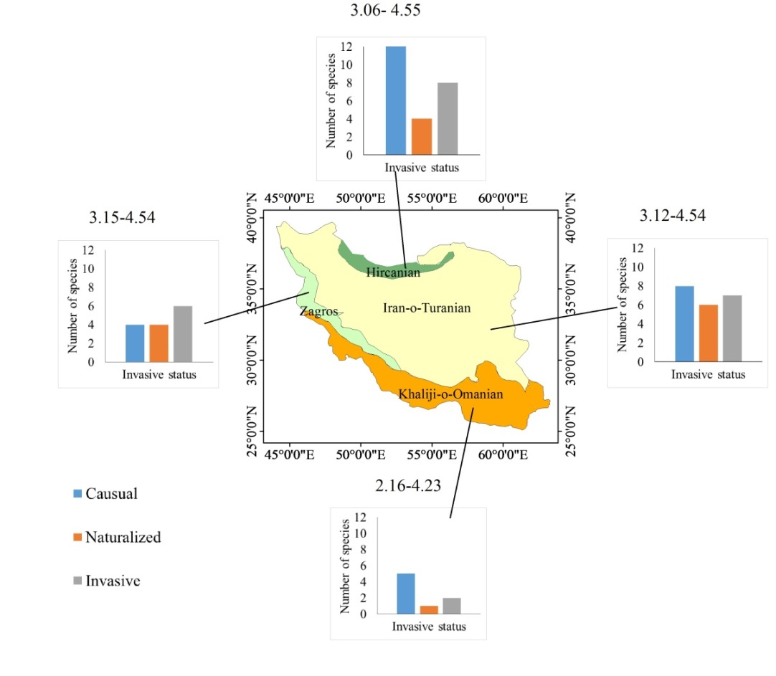

**شکل 1-3- (عنوان شکل و جدول: بی لوتوس 10 بولد؛ بی تایمز 8 بولد؛ نام­های علمی ایتالیک) میانگین (± خطای معیار) چند ویژگی‌ مهم زیستی و دموگرافیک شته *S. graminum* روی بوته‌های سه رقم مختلف گندم (اصلی).**

**3-3- بحث و نتیجه‌گیری**

با توجه به اهمیت شته سبز (معمولی) گندم، *S. graminum* به عنوان یک آفت جدی در مزارع گندم ایران (رضوانی، 1380؛ شاهرخی خانقاه و همکاران، 1388؛ Mohammadi Anaii *et al*., 2018) و نیز لزوم یافتن راهکارهای زیست‌سازگار برای کنترل آن، در این پژوهش، از مدت‌زمان‌های مختلف پیش‌آلودگی برای تحریک مقاومت القایی در بوته‌های گندم (ارقام آسمان، مروارید و کوهدشت) در شرایط آزمایشگاه استفاده شد. پیش‌آلودگی به آفت یک مکانیسم رایج برای ایجاد مقاومت القایی در گیاهان گزارش شده است که طی آن، صدمه یا تنش ناشی از آلودگی به) و دموگرافیک (مانند نرخ ذاتی رشد جمعیت) آفت، موجب کاهش جمعیت آن در سطح مزرعه می‌گردند (Agrawal *et al*., 1999; Shoonhoven *et al*., 2005; Andre *et al*., 2009).

**4-3- نتیجه­گیری کلی و پیشنهادها**

به طور کلی، در هر سه رقم مورد مطالعه، پیش‌آلودگی بوته‌های گندم به شته باعث تحریک مقاومت القایی در آن­ها و کاهش پتانسیل زیستی و دموگرافیک شته‌ی سبز گندم گردید. رقم کوهدشت به عنوان یک رقم مقاوم به قارچ‌های بیمارگر و مناسب برای کشت در دیمزارهای خشک و نیمه‌خشک شمال و شمال شرق استان گلستان (روستایی و همکاران، 1380؛ راحمی‌کاریزکی مجموع این نتایج می‌تواند در شناسایی منابع و مکانیسم‌های مقاومت و مدیریت تلفیقی شته‌ی سبز گندم مورد استفاده قرار گیرد.

**منابع**

**Abstract**

Times New Roman 11. The greenbug, *Schizaphis graminum* (Rondani), is one of the major pests of wheat worldwide. Due to the environmental and health consequences of pesticide, the use of "induced resistance" as a biorational method in integrated pest management has been greatly developed in recent years.

**Keywords:** *Schizaphis graminum*, Wheat, Induced resistance, Times New Roman 10.



Gorgan University of Agricultural

Sciences and Natural Resources

Vice Presidency for Research and Technology

Faculty of ????-Department of ????

**Research Report**

**Induced resistance of three varieties of wheat (*Triticum aestivum* L.) against the greenbug aphid, *Schizaphis graminum* Rondai (Hem.: Aphididae)**

**By:**

Ahmad ahmadi

**Co-Workers:**

Mohammad Mohammadi

Hossein Hosseini

**Summer 2025**

1. . Wheat
2. . Protein